**Победа на театральном фестивале “Golden Mask”**

5 декабря учащиеся 2 Б и театральный коллектив 3 классов представляли нашу школу со спектаклями “Magic Rock” и “Snow White and the Severn Dwarfs” на II краевом театральном фестивале “Golden Mask”, который проходил в гимназии № 31.

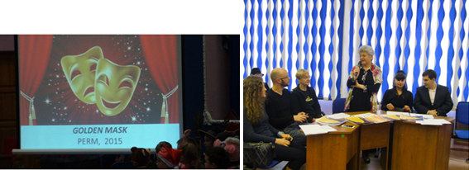

Среди учащихся 2 – 4 классов было заявлено 10 коллективов школ города и края. Председателем жюри была Логинова Татьяна Германовна, декан ПГПУ. Специально был приглашен Леон Кейн, член гильдии режиссеров Великобритании, актер, музыкант, сценарист.

Ура! Второй день конкурса принес нам победу! Диплом лауреата II степени получил театральный коллектив **2 Б класса** за спектакль **“Magic Rock”.** Актеры покорили своей непосредственностью и искренностью. Они были самыми маленькими участниками конкурса.

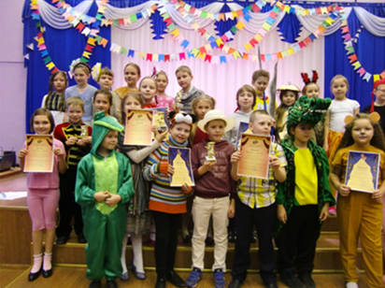

В спектакле были заняты все 17 учащихся класса. У всех была важная роль, все зависели друг от друга. Волнение не помешала им собраться и блестяще выступить на сцене. Молодцы! Настоящие артисты!

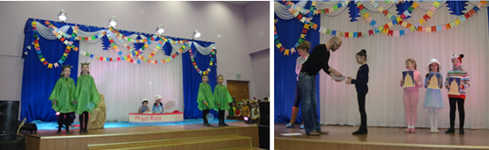

Но жюри удалось выделить двух участников и поощрить их дипломами в номинации «Лучший актер». Ими оказались Мелехина Ольга (Люси) и Макаров Андрей (тигр).

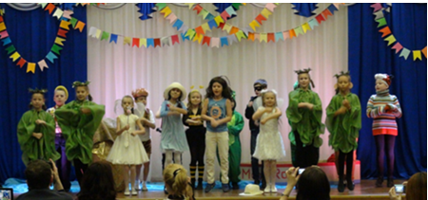

Ребята зажгли весь зал своей песней и танцем о Тарзане и Джейн, за что получили еще один диплом победителя в номинации «Лучший танец». Заслуга здесь и Кайгородовой Натальи Сергеевны, которая придумала движения для каждого куплета и поставила танец с детьми за два дня.

Слова благодарности хочется выразить всем родителям, которые придумали такие замечательные яркие костюмы, решили многие организационные вопросы и поддержали наших маленьких дебютантов на премьере. Отдельное спасибо Макарову Денису Михайловичу за такую шикарную лодку, Кайгородовой Наталье Сергеевне за волшебный камень, и сказочную атмосферу, которую ей удалось создать с помощью проектора во время танца фей. Томилова Оксана Игоревна буквально в последние минуты перед спектаклем превратилась в белое облако, которое забирало и возвращало лодку. Многое решалось на ходу. Родители откликались и, благодаря их помощи, нам удалось так ярко выступить. Елена Юрьевна Мокрова, классный руководитель, принимала также активное участие в подготовке спектакля, репетируя с детьми после уроков.

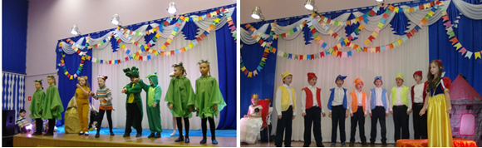

**Театральный коллектив 3 классов** представил на фестивале спектакль **“Snow White and the Severn Dwarfs’**, под руководством Горбацевич Н.С., Костенко Е.А.

Из всех представленных на конкурс спектаклей у наших ребят по содержательной части он был самым насыщенным. За что ребята и получили максимальную оценку 10.

Артисты не просто выучили сложные диалоги, а прочувствовали каждое слово, и играли так убедительно, что у некоторых зрителей проступали слезы. За артистизм у них опять была 10!

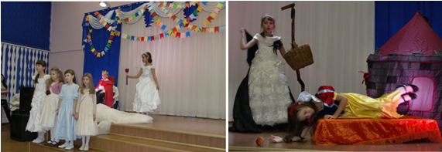

Жюри были отмечены два участника, которые получили дипломы победителя в номинации «Лучший актер». Ими оказались Цема Александра (Злая королева) и Пальшин Василий (Принц). Примечательно, что Александра получает эту награду уже второй раз. В прошлом году, она была также отмечена за роль королевы, но, правда, уже отнюдь не злой.

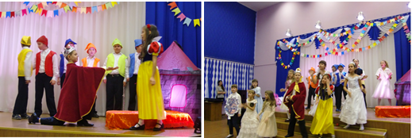

Жюри отметило коллектив в номинации «Лучшая песня и живая музыка».

Ребята пели под сопровождение электрогитары. Справились блестяще, если учесть, что у них была лишь одна репетиция этой песни именно под гитару перед началом фестиваля! Здесь мы бы не справились без помощи семьи Гриши Жакова, за что им огромное СПАСИБО!

Второй день конкурса был самым запоминающимся, так как действительно было много спектаклей, которые были профессионально поставлены, начиная с умения держаться на сцене до красиво поставленных танцевальных номеров. Вот именно танца у нас не было. Но фестиваль – это и обмен опытом, поэтому участники взяли многое для себя на будущее. Ребята получили массу эмоций, впечатлений, за что огромная благодарность организаторам конкурса, гимназии № 31.

При подготовке спектакля слова благодарности хочется выразить Евсиной Екатерине Анатольевне, которая сшила такие замечательные костюмы нашим гномам, присутствовала и помогала практически на всех репетициях спектакля, решала многие организационные вопросы. Ей даже не удалось присутствовать в зрительном зале, она была за кулисами и помогала переодевать актеров, так как, было ограничение по количеству (15), и многим пришлось играть 2 роли.

Отдельное спасибо Мазуру Вадиму Павловичу, который организовал транспортное сопровождение детей от школы к гимназии 31. Вместе ехать и веселей, и быстрей.

С нетерпением ждем приглашения на следующий фестиваль!

В ближайшее время будет дана ссылка в интернете, пройдя по которой все желающие смогут посмотреть выступления 22 коллективов школ и края, а главное, оценить 5 замечательных спектаклей от нашей школы.

Горбацевич Надежда Сергеевна